Nome: Diogo Felismino da Silva

Questão 1: O que é um sistema?
R: É um programa que tem como objetivo executar uma determina função de forma sistemática e estruturada previamente programadas.

Questão 2: O que é um erro de sistema?
R: É quando ocorre um algo inesperado que afeta o fluxo padrão do sistema, assim atrapalhando sua execução.

Questão 3: Qual a função de tester?
R: Identificar possíveis erro no sistema para que ele possam ser corrigido antes de chegarem ao usuário final, assim ele testam o sistema de diversas formas sempre visando em preservar a qualidade do software.
Questão 4: O sistema ISS Online possui uma funcionalidade de emissão de notas, por favor siga os passos abaixo para realizar a ação de busca:
Acessar a URL: http://nccgsrv07/online/Login/Login.aspx
Realizar o login: CPF: 12345678910 e Senha: 1234
Inscrição Municipal: 10
Menu: clique na lupa localizar.
Situação 1: Aconteceu algum erro? Caso sim descreva o erro e como chegou. (caminho, dados informados, print de tela, etc).
LOCAL: ISSNet On-line→ login → Tela principal → Inscrição munipal

VERSÃO: 1.0.0

PRÉ-CONDIÇÕES:
• Realizar o login: CPF: 12345678910 e Senha: 1234
• Inscrição Municipal: 10

PASSOS PARA REPRODUÇÃO DO ERRO:
1) Acessar o ISSNet On-Line - Nota Eletrônica e logar com os dados especificados.
2) Colocar a inscrição municipal(10)
3) Clicar na lupa de localizar.
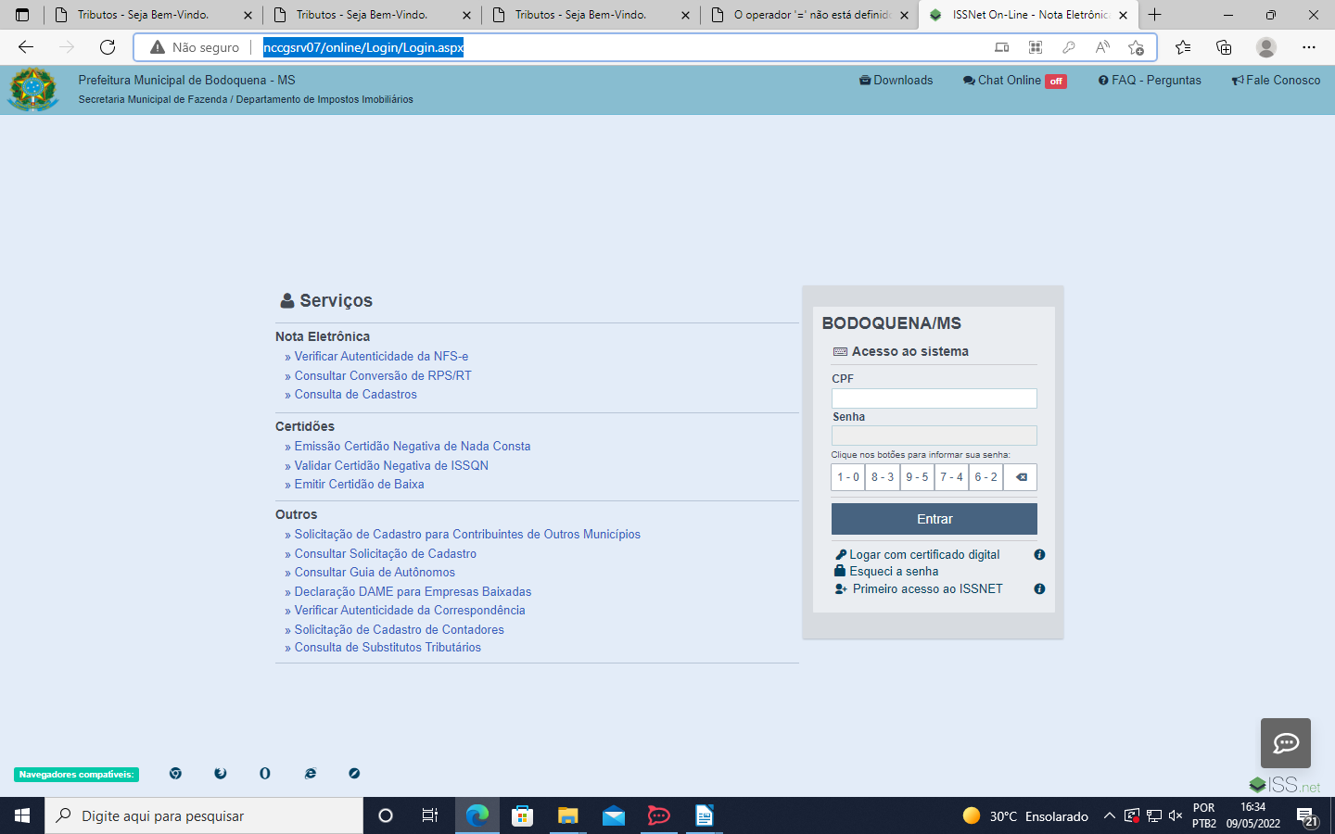
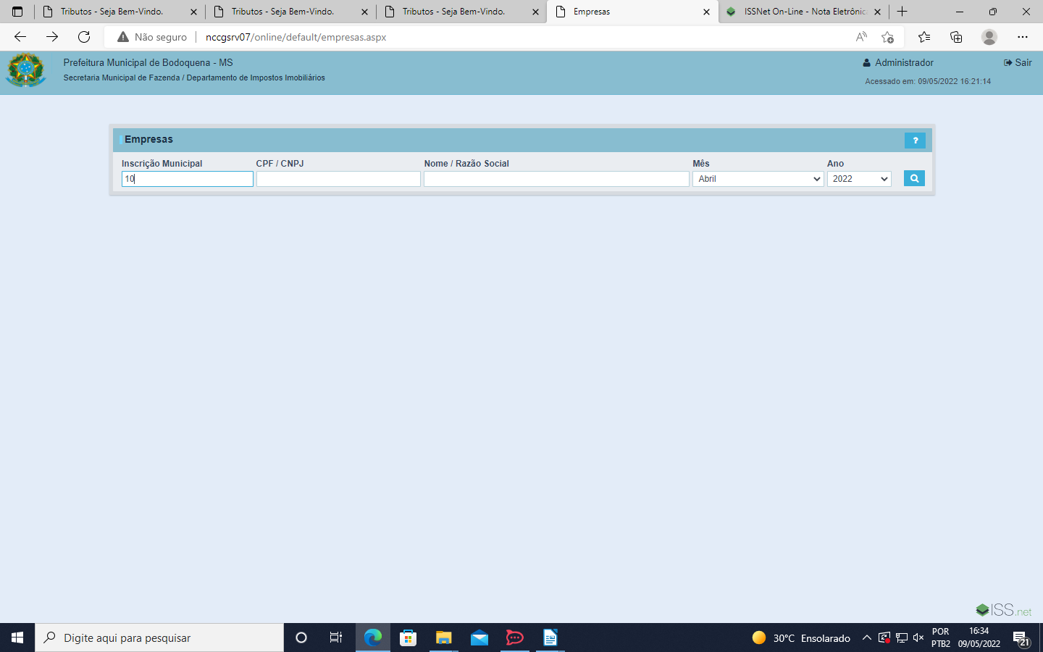
ERRO:
Ao clicar na lupa localizar aparecer uma tela com erro “O operador '=' não está definido para tipo 'DBNull' e tipo 'Integer'.”, assim impossibilitando localizar a empresa pesquisada.
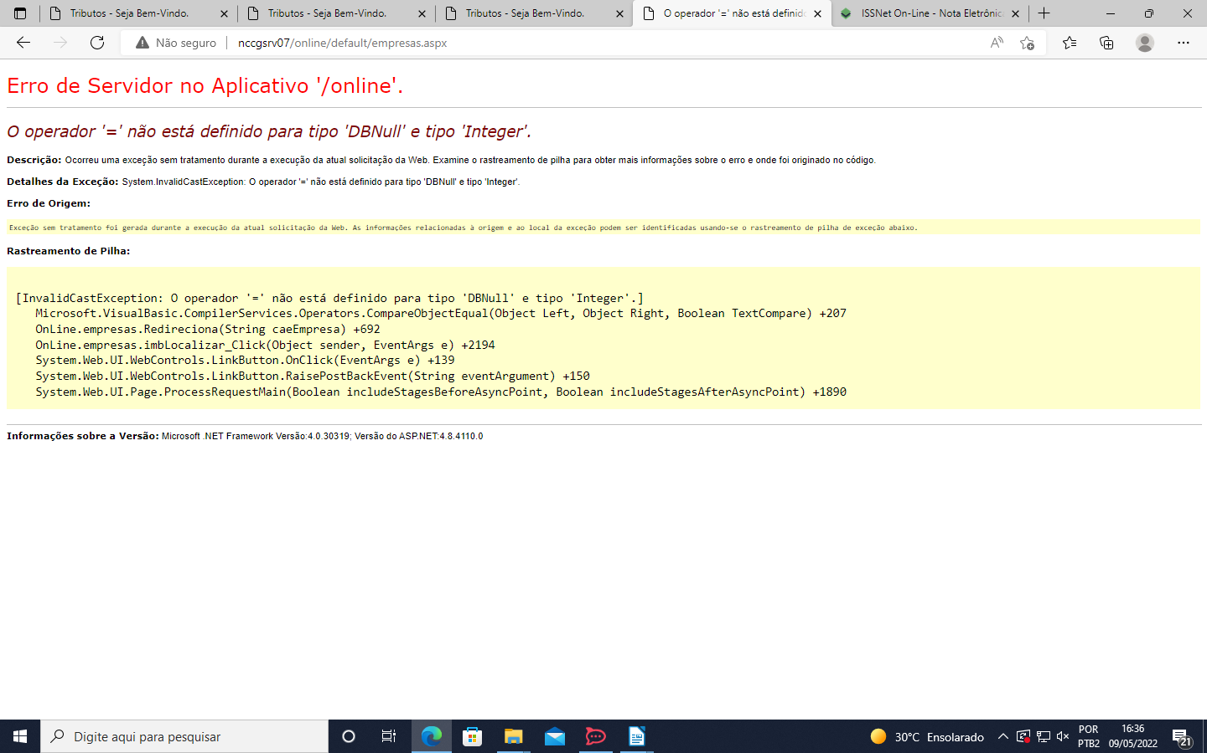

SITUAÇÃO DESEJADA:
Quando informado a inscrição municipal “10” ele deve se mostrar os dados da empresa assim acessando o seu ISSNet On-line ou aparecer uma mensagem informando “O Contribuinte não foi localizado na base de dados. ”.
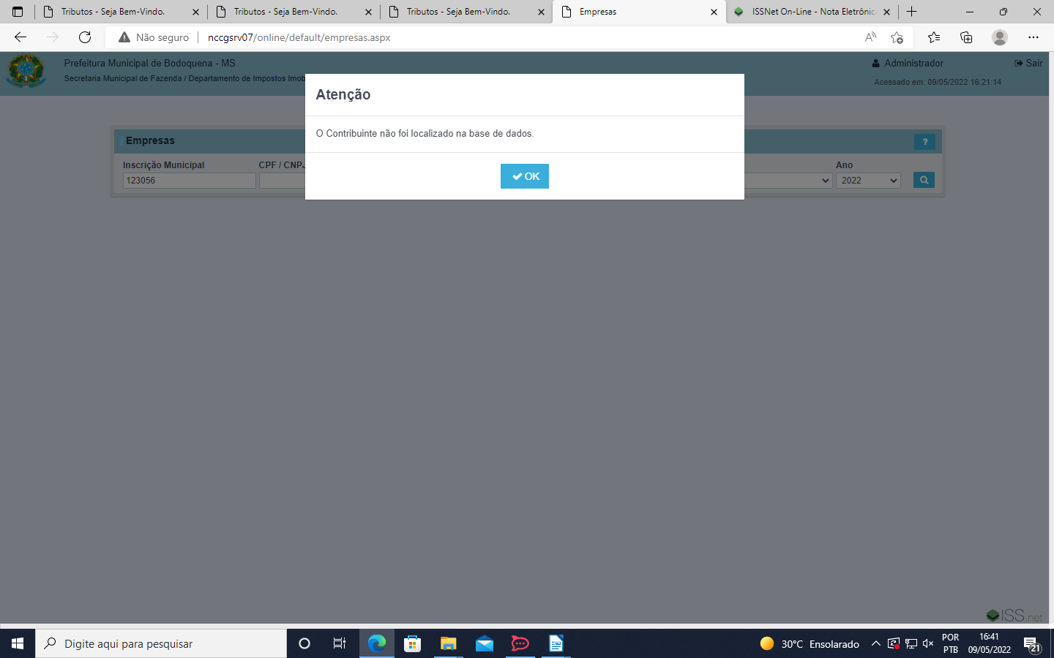
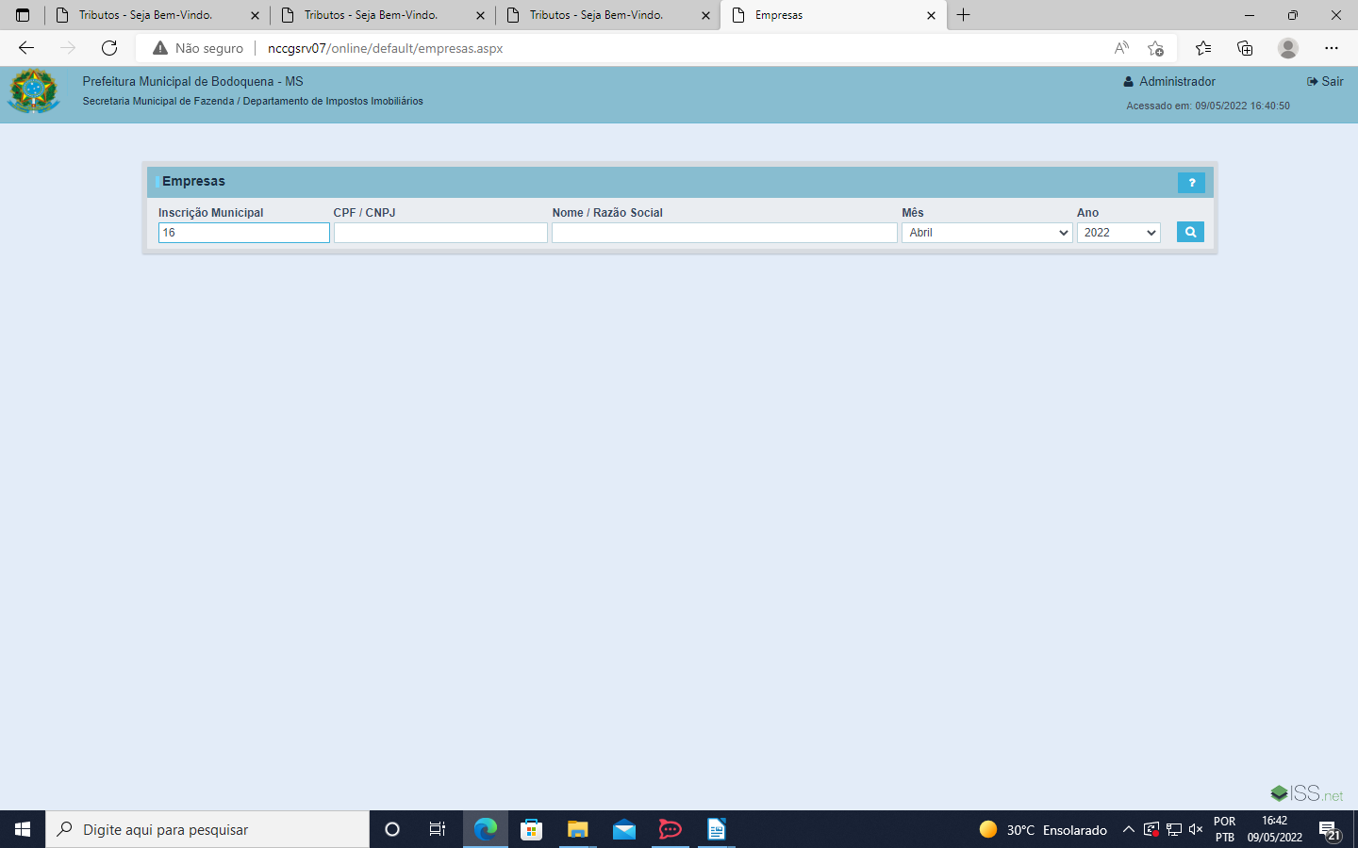
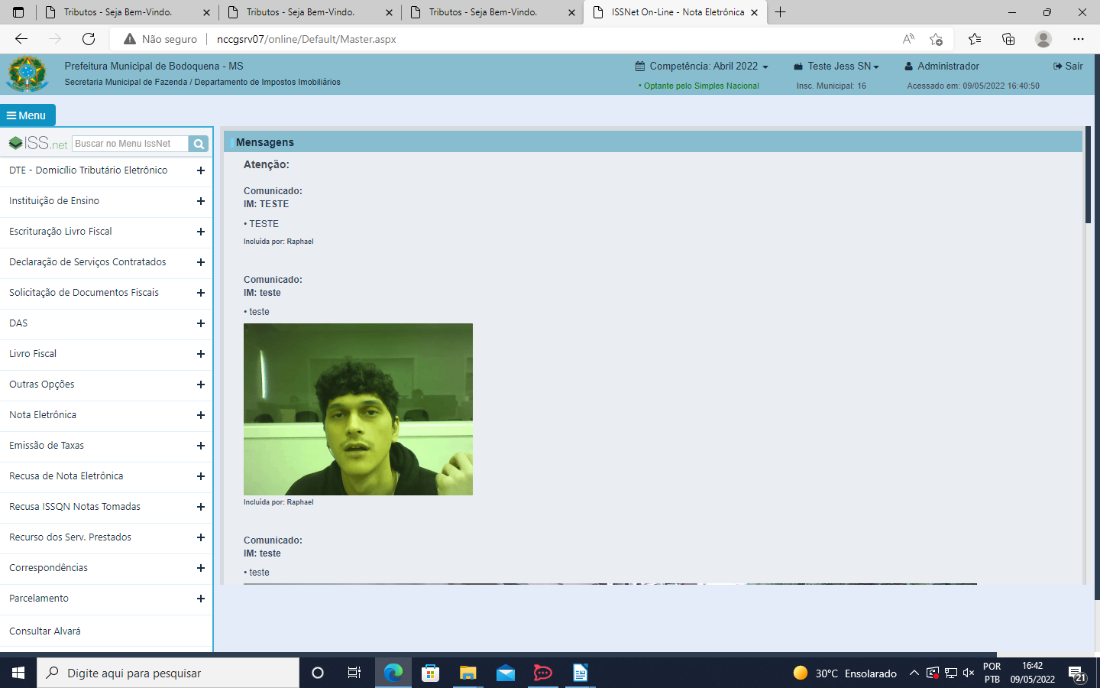
Situação 2: Não aconteceu erro? Caso não mencione a tela apresentada.
Infelizmente ocorreu com um erro com a inscrição municipal “10” porém com outras inscrições como a “16” esse erro não ocorre.

Questão 5: Observe as imagens abaixo:
Elas são iguais? ou não? senão mencione quai(s) a(s) diferença(s).
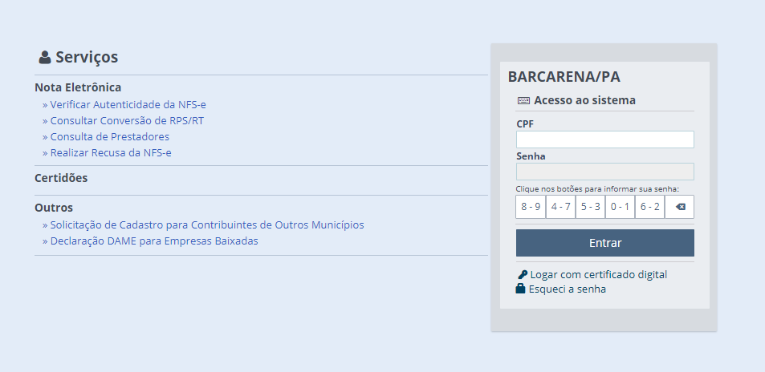

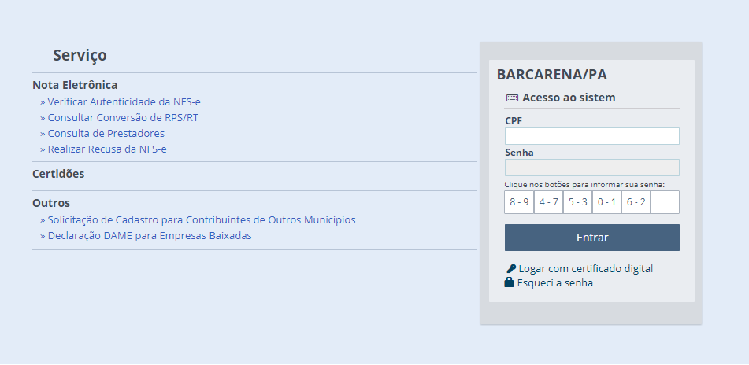

R: Eles não são iguais.
1. No primeiro tem o ícone da pessoinha e no segundo não.
2. O ícone no campo de deletar senha esta presenta no primeiro e no segundo não.
3. A palavra Sistema da parte do login no primeiro esta Sistema normalmente e no segundo está faltando a letra “a”.
4.A palavra Serviços no primeiro está no plural e no segundo não.

Questão 6:
Descreva qual o possível caso de teste para os campos da tela abaixo:
Acessar a URL: http://nctributos/riobrilhante/tributario/Default.aspx
Realizar o login: CPF: 12345678910 e Senha: 1234
Codigo do Cadastro: 16
Contribuinte -> Consultar -> Dados do Contribuinte -> Dados Cadastrais -> botão “Telefones”.
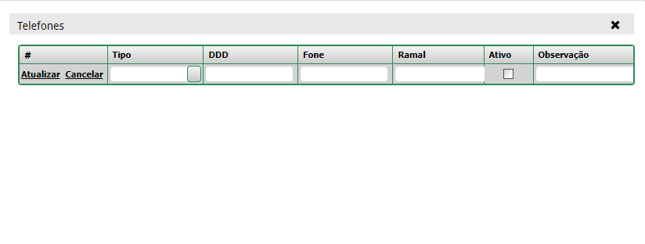

Dados:
Tipo: celular, DDD 67, Fone 99999999, Ramal 1234, ativo: ok, observação: 1234567891234
Testes:
Podemos testar tentando informa o campo DDD com letras como “aa”, assim esperando que seja impossível atualizar o telefone
Podemos testar o ramal passando ele um numero que possua mais que 4 caracteres, assim esperando que a mensagem de aviso sobre o varchar.
Tentar passar um telefone com menos de 7 dígitos, assim esperando que um alerta no campo apareça e que impossibilite salvar o dado.
Tentar salvar um telefone sem informar o DDD e o telefone, assim esperando que apareça um alerta impossibilitando salvar o telefone .
Questão 7:
- Conforme exercício 6 descreva o que poderia ser alterado na tela, para que tenha usabilidade ao usuário. Lembrando que a tela não pode ser refeita, ou seja, a estrutura base não pode ser alterada. (Deverá ter especificação e prototipação de tela)
R: Separa em campos diferentes o atualizar e cancelar.
Separa também o editar e novo em campos diferentes, assim deixando o editar juntos de cada telefone salvo e colocar em um campo separado em cima da lista de telefone o botão de novo.
- Conforme exercício 6 descreva o que poderia ser alterado/refeito na tela, para que tenha usabilidade ao usuário. Aqui poderá ser criada uma nova tela para o usuário, utilizando o mesmo modelo do sistema. (Deverá ter especificação e prototipação de tela)
As mesmas coisas do 7.a.
Adicionar um botão de excluir, para que possa apagar o um determinado telefone.
Quando clicar no botão excluir aparecer uma janela perguntado se realmente deseja excluir o telefone.
Ilustração tanto para 7.a quanto para 7.b

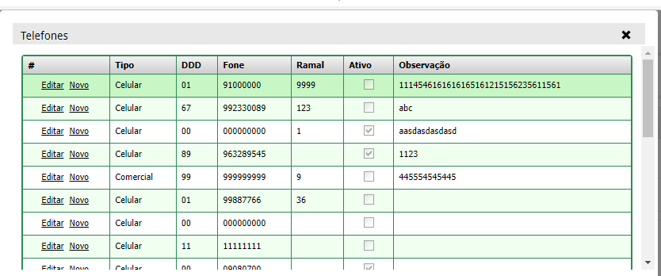
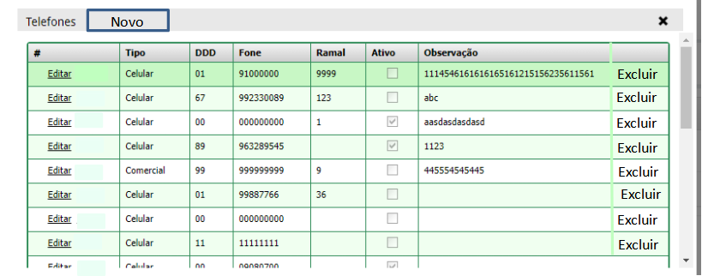
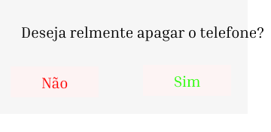
Novo
Excluir
Excluir
Excluir
Excluir
Excluir
Excluir
Excluir
Excluir

Questão 8:
Seu colega de teste pega a tarefa que foi feita por você da tela de “Telefone” (do exercício 7) quais os testes que você indicaria para ele realizar? Lembrando que são da questão a e b.
Testar a integridades dos botões, fazer um teste de regressão nos botoes: editar, novo, atualizar e cancelar, pois ele mudarão de posição na tela porém ainda possuirão as mesmas funcionalidades, eles devem executar as mesmas coisas que faziam antes.
Testar se ao clicar o botão de excluir realmente aparece a janelinha de confirmação de exclusão de telefone.
Testar se o botão de “não” esta realmente não excluindo a senha e voltando para tela normal.
Testar se o botão de “sim” está realmente excluindo tanto da tela quando do banco de dados e se está voltando para tela padrão sem o telefone que foi excluído.
Fazer um teste de regressão em todos os campos para ver se as alterações feitas não afeta o sistema, esse teste pode ser os mesmos listados no exercício 6.

